Terénní exkurze – 2013

Sraz: v úterý 1.10. ve 14:15 na zastávce Velká Klajdovka (Brno-Líšeň)

Sebou: kvalitně zpracované téma, něco na zápisky, mapy, pití a jídlo, kvalitní obuv a oblečení, trpělivost k častým zastávkám ☺

Zápisky: Jsou důležité - bude je potřeba předložit k nahlédnutí u zkoušky.

Přiřazená témata:

Témata jsem se snažil přiřadit podle zaměření, ale samozřejmě to nešlo vždy. Pokud si je budete chtít prohodit, tak v tom nevidím problém, ale dejte mi o tom vědět.

Témata budou prezentovaná během trasy tak, jak na ně přijde řada. Některá budou rozdělená na více zastávek. Celkem byste měli přednášet cca 10 minut každý.

Zpracujte je prosím pořádně a dostatečně. Jinak přijdou doplňující otázky → a to často znamená následující trapné ticho a zdržení…

1. **Radek Bachan**

Místopis – kde jsme a co je kolem plus dobře znát okolí – tak abys dokázal identifikovat vše o čem mluvíš kde to je a co to je, hlavně na plošině je dobrý výhled do okolí.

Biogeografické členění – podívej se na bioregiony v blízkém okolí a pak na ty, které mohou být vidět z plošiny (odtud dobrý výhled Z až JV směrem). Stručně je uměj charakterizovat, 2-3 větami.

ÚSES – kudy vede a jaký je pro něj problém aglomerace Brna (kudy vede kolem Brna a kde v Brně?).

→ Vytiskni k tomu vhodné mapy! (např. mapový portál ČÚZK, Geoportál INSPIRE - geoportal.gov.cz, apod. – mají i WMS). Stačí černobílé na A4 a 1-2 ks na téma.

1. **Ondřej Knotek**

Klimatické poměry – průměrné teploty vzduchu a průměrné srážky, jejich roční chod, suma teplot, sněhová pokrývka a případně další, hlavně hodnoty zároveň srovnat s ČR a okolím, dále ještě vliv orientace a sklonu svahu. Snaž se aplikovat, jaký mají dané podmínky vliv na biotu.

Vegetační stupňovitost Hádů a blízkého okolí – jaké jsou zde veg. stupně a kde je nalezneme a stručně je charakterizuj.

1. **Lenka Ondráčková**

Geologie – jaké horniny zde nalezneme a kde, jak jsou staré, jaké mají vlastnosti, podívat se i do okolí – čím jsou tvořené výrazné kopce v okolí a kudy prochází přibližná hranice Český masiv / Karpaty, bylo by na místě vytisknout i mapu

Půdní poměry – hlavně jaké nalezneme v území půdy, kde se nacházejí a jaké mají vlastnosti – vzhled, hloubka, fyzikální a chemické vlastnosti… dobrá by byla mapa

→ Vytiskni ke geologii i půdám vhodné mapy! (půdní a geologická 1: 50 000 – geology.cz). Stačí černobílé na A4 a 1-2 ks na téma.

1. **Kristýna Berková**

Reliéf a geomorfologie – podívej se na nadmořské výšky na území kde se budeme pohybovat i v okolí. Hlavně se podívej na převýšení nad Svitavou, na polohu a výšku Pavlovských vrchů (Děvín), Výhonu, Stránské skály a Bílé hory apod.

Je třeba znát, kterým směrem se nachází významnější pohoří – např. Bílé Karpaty, Beskydy, Ždánický les, Litenčiská pahorkatina, Drahanská vrchovina, Bobravská vrchovina a případně další a umět ukázat, kde jsou (pokud nebudou vidět, tak stačí směr). Na Hádech je dobrý rozhled hlavně Z, až JV směrem.

1. **Tomáš Doležel**

Ochrana přírody a krajiny – chráněná území – CHKO a hlavně pak maloplošky v území (PP Kavky, PP Velká Klajdovka, NPR Hádecká planinka) – u nich: kde jsou, kdy vznikly, jejich velikost, a hlavně co je důvodem ochrany a proč, a také jaká společenstva zde nalezneme a **nejvýznamnější druhy** **rostlin i živočichů**.

Zmínit se o okolních blízkých a významných MZCHÚ (PR Zadní Hády, PR U Brněnky, PR Údolí Říčky) a také významných, které jsou z plošiny dobře vidět (např. NPP Stránská skála, NPR Děvín…) – u nich vědět hlavně kde jsou a co je důvodem ochrany.

1. **Veronika Jánská**

Dubohabřiny (hercynské, panonské i karpatské) – vědět kde je nalezneme (v území exkurze, v okolí Brna – jejich jednotlivé lokality, a v ČR), jak vypadají a jaké druhy v nich dominují a jsou pro ně typické (umět alespoň některé hlavní poznat) – rostliny i případně živočichové. Dále uvést rozdíly v druhovém složení hercynských, panonských a karpatských (na Hádech jsou hlavně jejich přechody).

1. **Pavel Coufal**

Teplomilné doubravy a suťové lesy - kde je nalezneme (v území exkurze, v okolí Brna – jednotlivé lokality, a v ČR), jak vypadají a jaké druhy v nich dominují a jsou pro ně typické – rostliny i případně živočichové.

Mokřad v Růženině lomu – jak vznikl, čím je unikátní a co tam žije (rostliny i živočichové).

1. **Tomáš Bumba**

Sekundární stepi a lesostepi – jejich vznik a vývoj v minulosti, jsou u nás přirozené stepi?, kde se vyskytují ve světě, v ČR, na území exkurze a jinde v Brně a okolí – uvést lokality. Jak vypadají a jaké druhy v nich dominují a jsou pro ně typické – rostliny i případně živočichové.

1. **Alena Jurečková**

Vývoj krajiny – vycházej hlavně z map I., II. a III. vojenských mapování, leteckých snímků z 50. let a současných ortofoto – je potřeba **vytisknout mapy** (černobíle třeba na A4 a 1-2 ks na téma). K tomu si najdi: kdy vznikli lomy na Hádecké plošině a jak se vyvíjeli a ovlivňovali krajinu? Kdy vznikala okolní sídliště? Jak se v minulosti využívaly svahy hádů (vinice, vojenské cvičiště, …)? Bylo v okolí více lesů nebo ne? atp. Případně co tě dalšího zajímavého napadne☺

(zdroje: Staré mapy - oldmaps.geolab.cz, Geoportál INSPIRE – geoportal.gov.cz)

Území a trasa

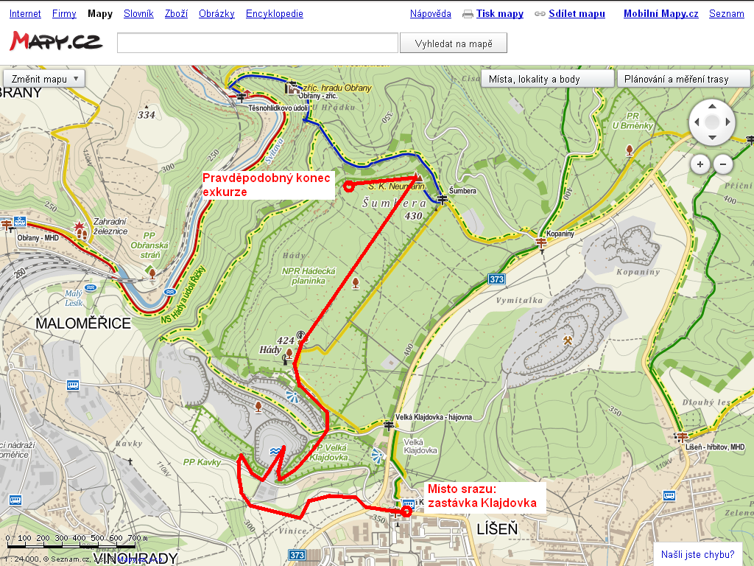

Od vyznačeného konce exkurze se vydáme buď zpět na zastávku busu č. 78 nebo na bus č. 201 nebo na vlak do Bílovic nebo na tramvaj č. 4 do Maloměřic. Uvidíme podle času.

Vybraná spojení MHD na zastávku Velká Klajdovka (bus č. 78)

Ze staré osady: 13:48 bus 78 směr Modřice (Modřice Olympia) > příjezd 14:01

13:58 bus 78 směr Modřice (Jírova) > příjezd 14:11

Z Hlavního nádraží: 13:50 tram č. 9 směr Juliánov s přestupem (2 min.) na zastávce Dělnický dům na bus č. 78 > příjezd 14:11

Nebo tramvají č. 8 směr Mifkova na zastávku Kotlanova a odtud cca 5 minut pěšky do kopce směrem na sever (kolem polikliniky), odjíždí každých 5 minut, doba jízdy 17 minut